第２学年 国語科 学習指導案
単元名：「読み継がれる『徒然草』の謎」

府中町立府中緑ヶ丘中学校
Ｄグループ
大竹市立玖波中学校
廿日市市立廿日市中学校
府中町立府中緑ヶ丘中学校
坂町立坂中学校
広島県立広島中学校

１ 日 時 令和３年10月13日（水）３時間目
２ 場 所 ２年３組教室
３ 学年・学級 第２学年３組（男子19名，女子16名 計35名）
生徒の実態

本学級の生徒が６月に行った「令和３年度児童生徒学習意識等調査」において「授業では，情報を比べたり，仲間分けしたり，関係を見つけたりして何が分かるのかを考えています」の肯定的回答は70.8%「授業では自分の考えとその理由を明らかにして相手に分かりやすく伝わるように発表を工夫しています」の肯定的回答は67.3％であった。課題発見・解決学習には各教科で取り組んでいるが，さらに情報の分析や，自分の考えを論理的に伝える力の育成を行う必要が感じられる。また，同調査で「本を読むことで，自分の生き方や社会との関わりについて考えることがあります」の肯定的回答は61.4%，「興味・関心があることや学習に関することを本や資料を活用して調べています」の肯定的回答は58.5%と，どちらも６割程度であった。内訳をみると，これらの項目で「まったくあてはまらない」と回答した生徒が12.9％もおり，読書の習慣が根付いていない生徒もいることが分かる。読書や文学的な作品に対して自分にとっての価値を見出す力を付けていく必要も感じられる。
古典に関しては，１学年時に『伊曽保物語』や『竹取物語』を読み，古典読解のための基礎知識を学習した。しかし，２学年になってから行った試験において，「歴史的仮名遣い」に関する問題の正答率は63％「省略された主語を捉える」問題の正答率は79％であり，まだまだ知識が定着していないことがわかる。中には古典に対する苦手意識を持っている生徒も見受けられる。興味を持たせながら，もう一度丁寧に古典読解のための基礎を学ばせたい。
単元について

本単元は学習指導要領第２学年［思考力，判断力，表現力等］Ｃ読むこと（1）エ「観点を明確にして文章を比較するなどし，文章の構成や論理の展開，表現の効果について考えること」オ「文章を読んで理解したことや考えたことを知識や経験と結びつけ，自分の考えを広げたり深めたりすること」の内容を受けて設定されている。
『徒然草』は，今に生きる教訓がさまざまに盛り込まれており，時代を越えて日本人に共通するものの見方や考え方を知ることができる教材である。また，文章の構成や筆者の考えも分かりやすく，なじみやすい内容であるため，長い間，高く評価され続けてきた作品である。この『徒然草』が「なぜ高く評価され読み継がれているのか」ということについて一人ひとりが考えることを通して，文学的な作品の自分にとっての価値を見出させていきたい。『徒然草』は一つ一つの段が短く，内容も身近なものであるため，様々な段や他の随筆作品と比較しやすい作品である。比べながら読むことを通して，作品を分析する力も育てることができる。
さらに，単元全体を通して，時代にとらわれず，多くの随筆を読む機会を作ったり，自分にとっての「魅力ある文章」について考えさせたりすることで読書活動の推進にもつなげていくことができるだろう。
単元の指導

本単元では，「文章を読んで理解したことや考えたことを知識や経験と結びつけ，自分の考えを広げたり深めたりすること」「文学的な作品の自分にとっての価値を見出すこと」を目指して，次のような指導の工夫を行う。
① 「なぜ『徒然草』はこんなにも評価が高く，長い間読み継がれているのか。『徒然草』の魅力とは何か。」という問いに対して自分の考えを書く。
・ 〈三大随筆の一つである〉〈江戸時代には結婚前の女性が必ず読む本だった〉〈人生の教科書と呼ぶ人がいる〉〈どの教科書会社の教科書にも載っている〉など，一般的に『徒然草』が高く評価されていることを示し，「なぜ『徒然草』はこんなにも評価が高く，長い間読み継がれているのか。『徒然草』の魅力とは何か。」という問いに対して情報を収集し，自分の考えを書かせる。
・ 情報収集中に見つけた「『徒然草』の魅力」は付箋に書かせ，ワークシートに貼らせることで，視覚的に分かりやすく情報を蓄積させる。また，「たくさんの付箋を集める」という感覚で取り組ませることで，小さな特徴にも目を向け，できるだけ多くの魅力を集めさせたい。
・ 単元の最後には，「あなたにとって魅力的な随筆とはどういうものか。」という問いについても自分の考えをまとめさせる。本単元で読み比べた複数の随筆の特徴と，自分の知識を結びつけながら考えることで，学習前よりも深まった意見を書かせたい。

② 複数の文章を比較することを通して，『徒然草』の特徴や魅力を分析・評価する。
・ 『徒然草』からは，〈第53段 これも仁和寺の法師〉〈第54段 御室にいみじき児のありけるを〉〈第89段 猫また〉〈第236段 丹波に出雲といふ所あり〉の四つの段を取り上げる。【話の構成】【筆者の主張】【あるある度】【現代との共通点・相違点】【人気の理由（おもしろさ）】など，分析の視点を示し，それに沿って特徴を捉えることを通して，『徒然草』の魅力を見つけさせる。
・ 『徒然草』以外の随筆は，さくらももこ『たいのおかしら』 ヨシタケシンスケ『欲が出ました』『思わず考えちゃう』 向田邦子『父の詫び状』 夏目漱石『硝子戸の中』 清少納言『枕草子』を取り上げる。これらの随筆の中から自分の読みやすいものを一つ以上選び，『徒然草』と比較させる。
・ 本単元では，比較しやすいよう，随筆の中でも「失敗談」を取り上げ，提示する。

③ 読書コーナーを作り，並行読書を行う。
・ 学年室前に「読み継がれる随筆の謎」コーナーを作り，有名な随筆作品をいつでも読めるようにする。また，授業後は学年室前に生徒が書いた意見文や，学年の中で人気だった随筆の紹介を掲示することで，作品に興味を持たせる。
単元の目標

・ 現代語訳や語注などを手掛かりに作品を読むことを通して，古典に表れたものの見方や考え方を知ることができる。 （知識及び技能（３）イ）
・ 観点を明確にして文章を比較するなどし，文章の構成や論理の展開について考えることができる。
（思考力，判断力，表現力等「読むこと」（１）エ）
・ 文章を読んで理解したことや考えたことを知識や経験と結びつけ，自分の考えを広げたり深めたりすることができる。 （思考力，判断力，表現力等「読むこと」（１）オ）
・ 言葉がもつ価値を認識するとともに，読書を生活に役立て，我が国の言語文化を大切にして，思いや考えを伝え合おうとする。 （学びに向かう力，人間性等）
〇
単元の評価規準

知識・技能 | 思考・判断・表現 | 主体的に学習に取り組む態度
・ 現代語訳や語注などを手掛かりに作品を読むことを通して，古典に表れたものの見方や考え方を捉えている。 | ・ 「読むこと」において，文章を読んで理解したことや考えたことを知識や経験と結びつけ，自分の考えを広げたり深めたりしている。  ・ 「読むこと」において，観点を明確にして文章を比較するなどし，文章の構成や論理の展開について考えている。 | ・ 積極的に文章の構成や論理の展開について考え，今までの学習を生かして意見文を書こうとしている。

育成しようとする資質・能力の本単元とのかかわり

【聴く力】
・ 古文を正しく音読し，内容を理解することができる。
【協働する力】
・ 随筆作品の特徴を見つけ，それを他者と共有したり論じ合ったりしながら，『徒然草』や随筆の魅力を見つけることができる。
【困難を乗り越える力】
・ 既習事項を使って，自分の力で随筆作品を読み，その特徴や魅力を見つけることができる。
・ 自分の意見を相手に分かりやすいよう論理的に説明することができる。
指導と評価の計画

（全７時間）
次 | 学習内容（時数） | 評 価
 |  | 知 | 思 | 主 | 評 価 規 準 | 評 価 方 法
１ | 課題の設定  ・ 自分にとって魅力的な文章とはどんなものか考える。  ・ 「なぜ『徒然草』はこんなにも評価が高く，長い間読み継がれているのか。『徒然草』の魅力とは何か。」という課題について考えていくことを知る。  ・ 『徒然草』の基本情報を知る。（１） |  |  | (○) | ○ 古典に興味を持って作品を読み，自分の考えを持っている。 | 【聴く力】  行動観察  （ワークシート）
２ | 情報の収集（１）  ・ 『仁和寺にある法師』を読み，内容や筆者の考えを捉える。  ・ 『徒然草』の魅力を見つけ，付箋に書く。  （１） | ○ |  |  | ○ 現代語訳や語注などを手掛かりに作品を読むことを通して，古典に表れたものの見方や考え方を捉えている。 | 【協働する力】（ワークシート）
３ | 情報の収集（２）  ・ 『徒然草』や他の随筆の失敗談を読み比べ，それぞれの作品の特徴を見つける。  ・ 『徒然草』の魅力を見つけ，付箋に書く。  （３）  【本時：３時間目】 |  | ○  ○ |  | ○ 文章を読んで理解したことや考えたことを知識や経験と結びつけ，自分の考えを広げたり深めたりしている。  ○ 観点を明確にして文章を比較するなどし，文章の構成や論理の展開について考えている。 | 【困難を乗り越える力】  【協働する力】  （ワークシート・付箋）
４ | 創造・表現  まとめ・振り返り  ・ 「なぜ『徒然草』はこんなにも評価が高く，長い間読み継がれているのか。『徒然草』の魅力とは何か。」という課題について自分の考えを書く。  ・ 「あなたにとって魅力的な随筆とはどういうものか。」という課題について自分の考えを書く。  ・ 書いた意見文をグループやクラスで読み合い，考えを共有する。  （２） |  | ○ | ○ | ○ 文章を読んで理解したことや考えたことを知識や経験と結びつけ，自分の考えを広げたり深めたりしている。  ○ 古典に興味を持って作品を読み，自分の考えを持っている。 | 【困難を乗り越える力】  （ワークシート）

本時の学習

（１）本時の目標
複数の随筆を比較して読み，その特徴を捉えることを通して，『徒然草』の魅力を見つけることができる。

（２）本時の学習展開
学習活動 | 指導上の留意事項（◇）  （◆「努力を要する」状況と判断した生徒への指導の手立て） | 評価規準  （評価方法） | 資質・能力の  評価  （評価方法）
〇 前回までに自分が書いた「魅力付箋」の数を数える。  ○ 前回までに自分が分析した作品についてグループで共有する。  めあて：いろいろな随筆を比較して，『徒然草』の魅力を見つけることができる。  ○ 『徒然草』の他の段や，他の随筆作品を読み，分析する。  Jamboardを使って，見つけた特徴や気づきを共有する。  【ICTの活用】  ○ それぞれが見つけた他の随筆の特徴を基に，『徒然草』の魅力を見つける。  ○ 今日のまとめを50字で書く。  まとめ：  『徒然草』と○○を比較して，△△という『徒然草』の魅力を見つけた。  【概ね満足できる生徒の評価規準（Ｂ）】  ○ 次回は最初の問いに対する自分の考えをまとめていくことを確認する。 | ◇ 付箋の数を数えることで，今までに見つけた魅力を再確認し，さらに魅力を見つけようという意欲を高めさせる。  ◇ 自分が分析した作品についてグループ内で共有しながら，分析が進んでいない生徒に対してアドバイスをさせる。  ◇ 【分析のヒント】として，随筆作品の特徴を捉えるための視点を示し，それに沿って考えさせる。  ◆ 文章を読むのが苦手な生徒には，分析する文章を一つに絞って考えさせる。  他者の意見を参考にして，自分の考えを広げる。  【かかわり合い】  ３．『徒然草』の魅力を見つける。（15分）  ◇ 『徒然草』の魅力を見つけたらどんな些細なことでもよいので，付箋に書かせ，ワークシートに貼らせる。  ◆ 魅力を見つけるのが難しい生徒には，グループやクラスの生徒が見つけた魅力を参考にさせる。  グループやクラスで見つけた魅力を交流する。  ４ 本時のまとめ（５分）  ◇ 学びの足跡に，本時に見つけた『徒然草』の魅力を書かせる。 | ○ 文章を読んで理解したことや考えたことを知識や経験と結びつけ，『徒然草』の魅力について考えを広げたり深めたりしている。（ワークシート）  ○ 複数の随筆を比較し，文章の構成や論理の展開について考えている。  （ワークシート） | １．前回までの学習の進捗状況を振り返る。（５分）  2．他の随筆の特徴を見つける。（25分）  の  【困難を乗り越える力】（ワークシート）  【協働する力】  （ワークシート・付箋）

板書計画
「読み継がれる『徒然草』の謎」
めあていろいろな随筆を比較して，『徒然草』の
魅力を見つけることができる。

（魅力のグループ共有） （他のテキストの分析）
ステップ１ と ステップ２

ステップ３ 魅力をふせんに書く。

見つけた魅力の例

まとめ 『徒然草』と○○を比較して，△△という『徒然草』の魅力を見つけた。

〈五三段〉

11:15～11:30
10:50～11:15

〈父の詫び状〉

単元末の意見文①について

１ 課題内容①
【課題１】
なぜ『徒然草』はこんなにも評価が高く，長い間読み継がれているのか。
『徒然草』の魅力とは何か。

２ 評価基準
Ａ評価：Ｂ評価の内容に加え，昔の人が感じたであろう魅力と現代人が感じる魅力の違いについて述
べている。
Ｂ評価：『徒然草』の魅力について根拠を明確にしながら、自分の知識や体験と結びつけて述べてい
る。
Ｃ評価：『徒然草』の魅力を具体的に述べている。

３ 想定する意見文例
（１）Ａ評価
〈Ｂ評価の文章に加えて〉
『徒然草』が書かれた当時の人々は「石清水八幡宮」が山の上にあることを元々知っていたのだろう。実際に行ったことのある人にとって見れば，仁和寺の法師の失敗は特に「分かる！」と共感できるか，「そんなことも知らないなんて」と失笑してしまう内容だと思う。そういったところにも面白さや魅力を感じていたのかもしれない。現代の私たちにとってみれば，いつの時代でも日本人にとって大切な生き方や考え方は変わらないということを知ることができるのも魅力の一つである。

（２）Ｂ評価
『徒然草』は，一段が短く，簡潔でわかりやすい。仁和寺の法師の話のように具体例を挙げているものは特に，読者も興味をもちやすい。教訓もあり，読んだあとには自分も気をつけなければ…と振り返るきっかけを作ってくれる。特に，「少しのことにも先達はあらまほしきことなり」という教訓は，いつの時代にも当てはまる教訓だ。私はこの前，得意なパソコンで資料を作った。しかし資料の保存の方法が分からず，せっかく頑張って作った資料を消してしまった。まさに「少しのことにも先達はあらまほしきことなり」であった。このように，時代にかかわらず日本人にとって大切な生き方や考え方を知ることができるので，今まで長い間読み継がれているのだと思う。

（３）Ｃ評価
私は徒然草の魅力は人として大切なことを短く分かりやすくはっきりと述べているところだと思います。また，たとえ話や見聞きしたことも例としてあげているので説得力があります。

４ 実際に生徒が作成した意見文【Ｂ評価】例
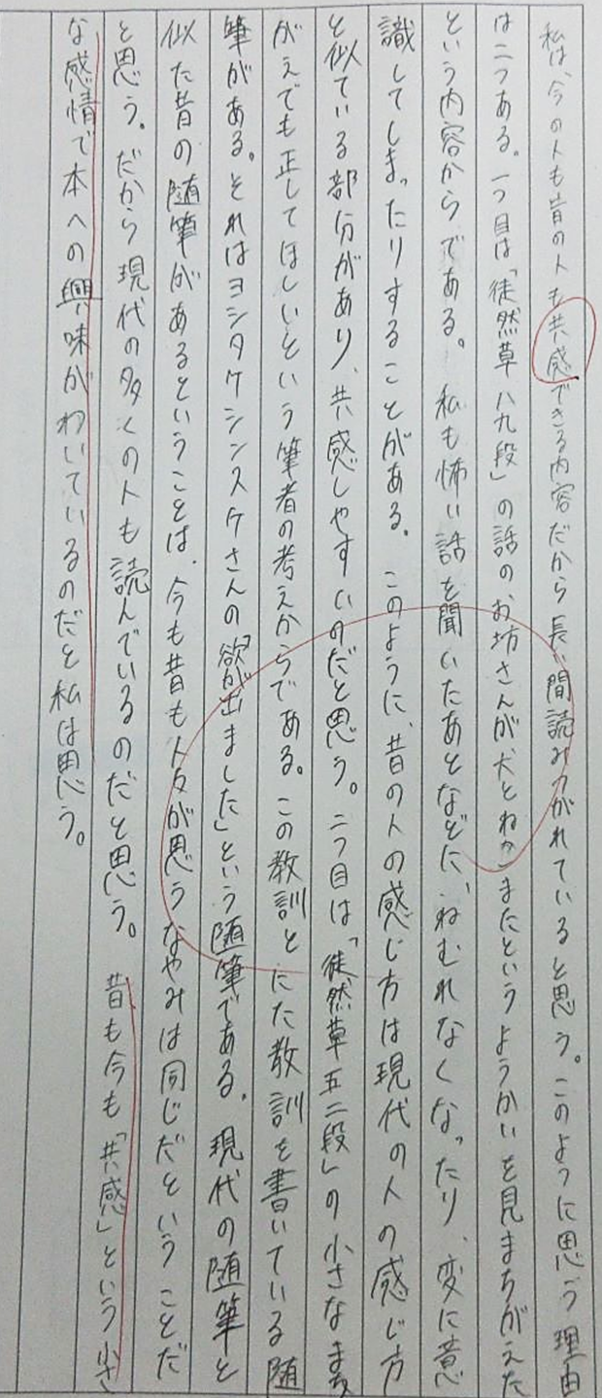
Ｂ評価の意見文の例

赤線・・・徒然草の魅力
青線・・・根拠
緑線・・・自分の知識や体験

単元末の意見文②について

１ 課題内容
【課題２】
あなたにとって「魅力的な随筆」とはどのようなものか。

２ 評価基準
Ａ評価：Ｂ評価の内容に加え，これからどのような随筆や文章を読んでいきたいかを述べている。
Ｂ評価：自分にとって「魅力的な随筆」について，具体例を挙げながら，述べている。
Ｃ評価：自分にとって「魅力的な随筆」について述べている。

３ 想定する意見文例
（１）Ａ評価
〈Ｂ評価の文章に加えて〉
今までは小説を読むことが多かったが，これからはさまざまなジャンルの本を読んでみたいと思った。特に今回随筆の勉強をして，作り話ではない文章からは人の「生き方」や「考え方」を知ることができるのが面白いと思った。いろいろな人の「考え方」を知るということをテーマに読書をしてみたい。

（２）Ｂ評価
私にとっての魅力的な随筆の条件は，二つあります。一つは，読んでいて「そうそう」と思えるものです。自分の考えや感じることと，筆者の考えや感じることが同じだと，共感してもらえているようで読んでいて嬉しくなり，この人の作品をもっと読んでみたいという気持ちになります。○○さんの「□□」という話は、まさに、私の考えることと同じだったので特に心に残りました。
もう一つは，表現の仕方が面白いものに魅力を感じます。特に私が魅力を感じる表現は，「〇〇である」というような断定的な言い方ではなく，「〇〇かもしれない・・・」というような少し遠慮がちな表現の仕方です。そのような表現の仕方で考えを述べられると，自分とは違う考えでも，「そうかも」と思わず思ってしまい，自分の中で新たな感じ方や考え方が広がるような気がします。以上二点が，私の考えた魅力的な随筆です。

（３）Ｃ評価
私にとっての魅力的な随筆とは，まず共感できる内容であることです。日頃の読書を振り返ってみると，随筆というジャンルを自分から選ぶことはあまりないと気付きました。では，そんな自分が魅力を感じる随筆とはどんな作品だろうかと考えると，「わかるわかる！」「それって自分にも当てはまる」と感じながら読み進められて，１つの話が短く分かりやすいものだと考えました。

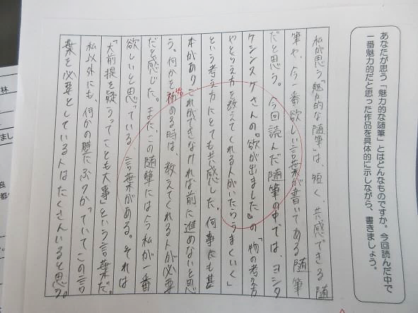
４ 実際に生徒が作成した意見文【Ｂ評価】例
Ｂ評価の意見文の例

赤線・・・自分にとっての魅力的な随筆
青線・・・具体例

